**Истории успеха форума «Сильные идеи для нового времени» 2024 года**



**Ирене Чеккине**

**Лидер идеи «Время жить в России», студентка МГИМО, участница Форума «Сильные идеи для нового времени» - 2024:**

«*Именно в России мирно живут люди разных национальностей, культур и вероисповеданий. Здесь заботятся о своих гражданах. Поэтому, как я говорила на форуме, я хочу продолжать свою жизнь в России даже после окончания учёбы и получить российское гражданство. Благодарю АСИ за поддержку в конкретизации своего проекта, уверена, что моя идея может пригодиться очень многим иностранцам, которым близка Россия и её ценности*».

Ирене Чеккини предложила улучшить пользовательский путь иностранных граждан, которые разделяют традиционные ценности и хотят переехать в Россию. Идея вошла в ТОП-10 форума «Сильные идеи для нового времени»-2024, была высоко оценена Президентом Российской Федерации В.В. Путиным.

После форума идея получила значительное развитие. В рамках Петербургского международного экономического форума Агентство организовало сессию «Время жить в России», где эксперты обсудили необходимость создания условий для импатриации, привлечения в страну высококвалифицированных специалистов из-за рубежа. Участники сессии поделились своими предложениями в части улучшения пользовательского пути человека, желающего переехать в нашу страну, от информационной составляющей до культурной интеграции в российское общество.

Важным шагом на пути масштабного реформирования миграционной системы в стране стало подписание в августе 2024 года Президентом В.В. Путиным указа, позволяющего иностранцам, не приемлющим нравственную политику своих государств, обращаться с заявлением на получение разрешения на временное проживание в России.

Агентство совместно с МВД России начало разрабатывать сервис для иностранцев, желающих переехать в Россию. Ресурс поможет зарубежным гражданам узнать больше о нашей стране, процессе переезда и необходимых документах. Предполагается, что он будет интегрирован с другими ГИС, в том числе с платформами по поиску работы, учебы, жилья.

Ознакомиться с идеей [подробнее](https://xn--d1ach8g.xn--c1aenmdblfega.xn--p1ai/improject-84156/ideas/131709).

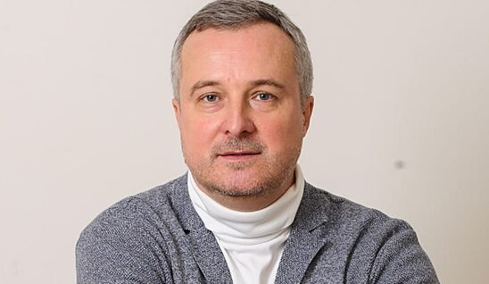**Алексей Шкрапкин**

**Лидер идеи «Культурный капитал: инвестиции в сохранение наследия», член ассоциации владельцев исторических усадеб:**

*«Если у вас есть мечта, если вы свято верите в вашу идею изменить что-то к лучшему, привнести новое в свою жизнь, жизнь других, страны, мира, то смело идите к своей цели, ничего не бойтесь. АСИ на этом пути – надежный союзник».*

Проект направлен на вовлечение в экономический оборот заброшенных объектов культурного наследия с привлечением средств частных инвесторов. Предполагается создание «единого окна» для сопровождения инвестора на всем «жизненном цикле» – от поиска объекта и «исторической» идеи до завершения реставрации и ввода объекта в эксплуатацию, включая подключение к сетям.

Автор также предлагает выдавать льготные кредиты на работы по восстановлению исторических памятников и их приспособление к современному использованию, которые в дальнейшем можно будет использовать как туристические объекты и новые точки притяжения людей в регионы.

Проект вошел в десятку лучших идей форума «Сильные идеи для нового времени» в 2024 году, был представлен Президенту Российской Федерации В.В. Путину. По итогам презентации глава государства подчеркнул необходимость разработки механизмов государственной поддержки инвесторов в туристические проекты на основе объектов культурного наследия и, в частности, исторических усадеб.

Министерство культуры Российской Федерации и ДОМ.РФ сегодня ведут совместную работу в этом направлении: подготовлены и частично внесены изменения в федеральное законодательство, создается цифровая платформа исторической недвижимости. Председателем Правительства РФ анонсирована возможность льготного займа в рамках программы сохранения не менее 1000 объектов культурного наследия до 2030 года, которая сейчас разрабатывается.

В Липецкой области благодаря усилиям Алексея Шкрапкина удалось отреставрировать усадьбу Скорняково-Архангельское. На территории открыли ресторан, гостевые дома, организовали площадки для музыкальных фестивалей и творческих вечеров. Работу по восстановлению исторического объекта по достоинству оценили не только жители региона, но и его гости – только за 2024 год возрожденную усадьбу посетили свыше 60 000 человек.

Ознакомиться с идеей [подробнее](https://xn--d1ach8g.xn--c1aenmdblfega.xn--p1ai/improject-84160/ideas/118297).

**Елена Рожкова**

**Лидер идеи «Государственная программа развития социальных франшиз», социальный предприниматель, автор практики «Мастерские «Ключеефф»:**

*«Участие в форуме «Сильные идеи для нового времени» стало ключевым этапом в реализации нашего проекта. Это не просто мероприятие, а уникальная платформа, где собираются лучшие умы страны, готовые делиться своими идеями и находить единомышленников».*

Проект направлен на разработку государственной программы развития и тиражирования социальных франшиз, помогающей людям с ограниченными возможностями, военным, получившим инвалидность, открыть свой бизнес и активно интегрироваться в социально-экономическое развитие страны. В рамках проекта предполагается формирование реестра социальных франшиз, владельцы которых занимаются социальным бизнесом и предоставляют рабочие места людям из льготных категорий, или сами имеют ограниченные возможности/инвалидность. Автор также предлагает создать Школу социального предпринимателя и ввести налоговые льготы для социальных франшиз.

Проект вошел в ТОП-100 форума «Сильные идеи для нового времени» - 2024, ведет работу с Фондом «Мой Бизнес Югра» и Департаментом экономического развития Ханты-Мансийского автономного округа – Югры. На портале «Мой бизнес Югра» создана специализированная рубрика, направленная на поддержку предпринимателей из числа участников СВО. Там размещается актуальная информация о доступных мерах поддержки, образовательных программах, финансовой помощи для старта бизнеса. Планируется расширение рубрики для поддержки людей с ограниченными возможностями здоровья и семей с детьми-инвалидами. Организована работа по внесению изменений в региональное и федеральное законодательство, направленных на улучшение условий жизни и создание дополнительных мер поддержки для уязвимых категорий граждан.

При поддержке АСИ Елена Рожкова представила свое решение на ПМЭФ-2024 и проектно-образовательном интенсиве «Архипелаг», что, по ее словам, стало «настоящим катализатором роста и развития проекта». По итогам Всероссийского отбора практик инклюзивного проекта «Открыто для всех» в декабре прошлого года Елена стала победителем в номинации «Инклюзивное лидерство».

Ознакомиться с идеей [подробнее](https://xn--d1ach8g.xn--c1aenmdblfega.xn--p1ai/improject-84319/ideas/109763).

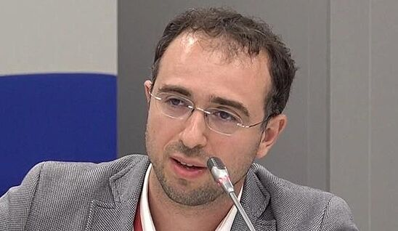**Лоран Джейкобс**

**Лидер идеи «Иван: доступный персональный помощник на основе искусственного интеллекта для каждого гражданина России», основатель ГК iPavlov & AI Systems:**

*«Форум позволил нам по-новому взглянуть на нас самих, на те глубинные смыслы, которые нас, как создателей технологий будущего, связывают с обществом, государством, помог понять наше ключевое место в новом мире, который формируют, в том числе, наши технологии».*

Проект направлен на создание для каждого гражданина бесплатного персонального цифрового помощника на основе искусственного интеллекта - «Ивана». Решение может объединить в едином приложении множество цифровых сервисов, общаться с пользователями и отвечать на вопросы, как живой человек.

Проект вошел в сотню лучших на форуме «Сильные идеи для нового времени» - 2024, получил широкий отклик у экспертов, был представлен на ключевых деловых мероприятиях, в том числе ПМЭФ-2024, ВЭФ-2024 и проектно-образовательном интенсиве «Архипелаг». При поддержке ВЭБ.РФ и Агентства для масштабирования проекта были привлечены инвестиции ГК «Максима» (49% акций iPavlov).

Проектная команда продолжила развивать различные подсистемы «Ивана» для выхода на международный рынок – в частности в страны Африки, СНГ и Арабского Залива. При содействии АСИ планируется пилотирование цифрового помощника в системах здравоохранения и общественной безопасности Эфиопии.

В ближайших планах компании – дальнейшее развитие продуктов в области внедрения ИИ-технологий в умных городах.

Ознакомиться с идеей [подробнее](https://xn--d1ach8g.xn--c1aenmdblfega.xn--p1ai/improject-84156/ideas/128943).

**Анна Троссман**

**Лидер идеи «Игровое Будущее: разработка и внедрение игр для образовательных и медицинских целей в РФ», директор по развитию ООО «Ремэмбрэнс»:**

*«Партнеры форума оказали информационную поддержку, что помогло нам выйти на новые уровни взаимодействия. В ходе мероприятия мы завели полезные контакты, в том числе с потенциальными инвесторами и представителями образовательных учреждений, а также привлекли дополнительное внимание к проблемам людей с РАС».*

Проект направлен на внедрение игровых возможностей в сферы образования и здравоохранения, а также разработку государственной программы поддержки такой геймификации. Использование игровых механик и технологий может значительно улучшить процессы обучения и лечения, способствовать развитию когнитивных способностей, моторики, социальных навыков и эмоционального благополучия человека. В частности, при реабилитации пациентов с нарушениями опорно-двигательного аппарата игры с элементами виртуальной реальности и биологической обратной связью помогают пациентам качественнее выполнять физические упражнения в интерактивной среде, сокращая время восстановления.

Идея вошла в сотню лучших форума «Сильные идеи для нового времени» – 2024, получила информационную поддержку от партнера Агентства – медиахолдинга МАЕР. Решение вошло в состав экспонентов выставки инклюзивных решений, развернутой в рамках награждения победителей Всероссийского отбора «Открыто для всех» в декабре 2024 года. После форума компания провела пилотные испытания с рядом отраслевых учреждений, расширила функционал платформы и заключила первые коммерческие контракты. Проект активно выходит на международный рынок.

В ближайших планах компании – расширить библиотеку VR-сценариев, включив в нее новые социальные и адаптационные тренинги, а также начать международную экспансию – в частности, подготовить выход на рынок ОАЭ с учетом клинических рекомендаций региона.

Ознакомиться с идеей [подробнее](https://xn--d1ach8g.xn--c1aenmdblfega.xn--p1ai/improject-84157/ideas/123317).